附件材料目录

一、应届生须提交：在校成绩单、就业推荐表扫描件；历届生：历年学历学位证扫描件
二、大学英语四六级证书扫描件
三、获奖证书扫描件
四、其他材料（如护士执业证、资格证等）
注：请根据目录顺序附上相应材料，以标题+材料的形式列出，如没有该项材料，请留空。

例：
一、在校成绩单、就业推荐表扫描件/学历学位证扫描件（大学本科起）
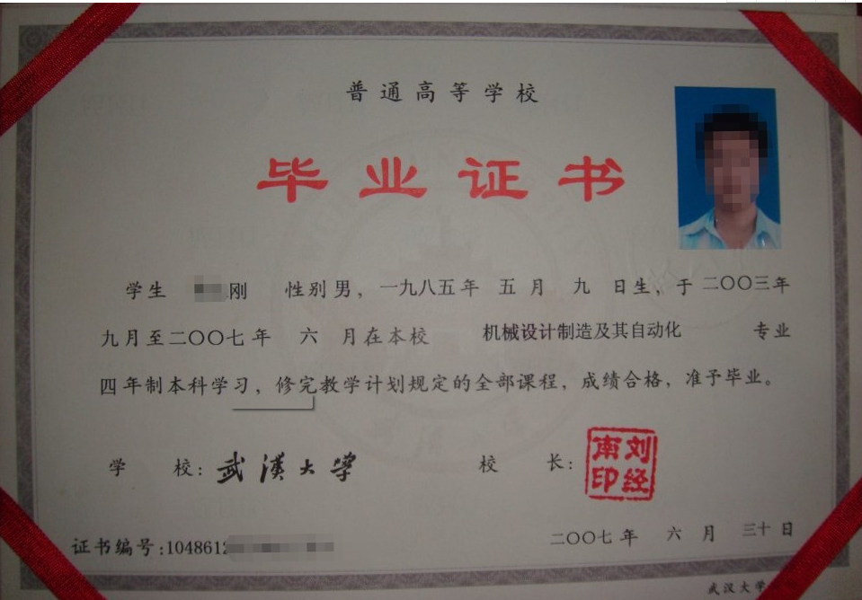

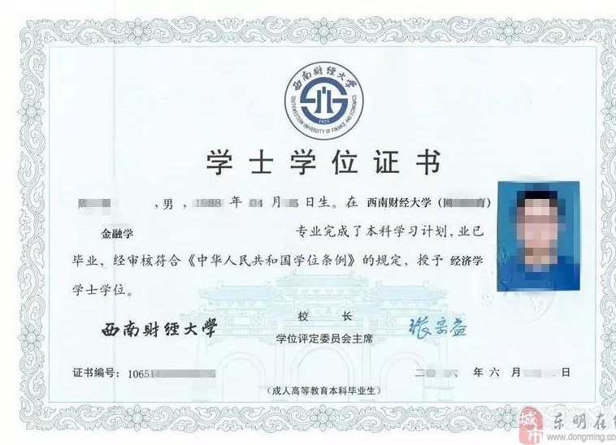

二、大学英语四六级证书
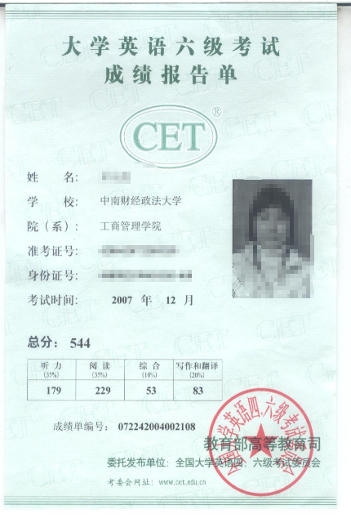

三、在校期间获奖证书扫描件
